 |  | T.C. | 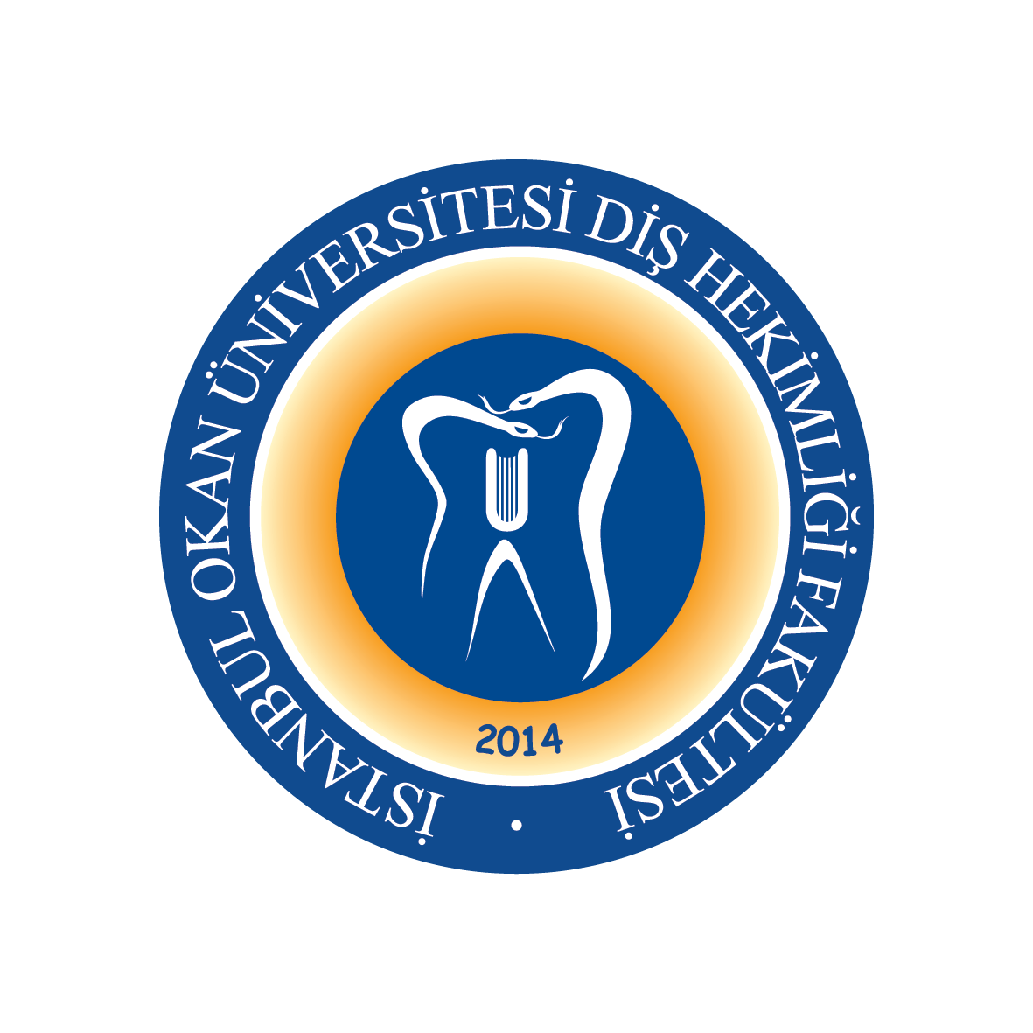
 |  | İSTANBUL OKAN ÜNİVERSİTESİ
 |  | DİŞ HEKİMLİĞİ FAKÜLTESİ
 |  | 2025-2026 EĞİTİM-ÖĞRETİM YILI
ANABİLİM DALI: |  | RESTORATİF DİŞ TEDAVİSİ ANABİLİM DALI
DERS KODU VE ADI: |  | DHF313 RESTORATİF DİŞ TEDAVİSİ II
SORUMLU ÖĞRETİM ÜYESİ: |  | Prof. Dr. Haşmet ULUKAPI
SINIF: |  | 3. SINIF
YARIYIL / YIL |  | GÜZ - BAHAR YARIYILI (5-6. YARIYIL)
DERS GÜNÜ: |  | SALI
DERS SAATİ: |  | 9.30 - 10.20
HAFTA | TARİH | DHF313 RESTORATİF DİŞ TEDAVİSİ II  TEORİK DERS KONU BAŞLIKLARI | DERSİ VEREN ÖĞRETİM ÜYESİ
1. HAFTA | 9 Eylül 2025 | ORYANTASYON
2. HAFTA | 16 Eylül 2025 | Klinik Uygulamalarda Ergonomi | Prof. Dr. Haşmet ULUKAPI
3. HAFTA | 23 Eylül 2025 | Diş Çürüğü Tanımı, Sert Doku Fiziko-Kimyasal Özellikleri | Dr. Öğr. Üyesi Merve KÜTÜK ÖMEROĞLU
4. HAFTA | 30 Eylül 2025 | DMFT / DFT İndekslerinin Belirlenmesi ve Değerlendirilmesi  ICDAS-Sınıflaması ve Çürük Sınıflamaları,  İndeksler, Klinik ve Radyografik Değerlendirme | Dr. Öğr. Üyesi Merve KÜTÜK ÖMEROĞLU
5. HAFTA | 7 Ekim 2025 | Diş Çürüğü Etiyolojisi  (Oral Biofilmin Yapısı ve Mikroorganizmaları) | Dr. Öğr. Üyesi Işıl DOĞRUER
6. HAFTA | 14 Ekim 2025 | Diş Çürüğü Etiyolojisi (Çürük ve Beslenme) | Dr. Öğr. Üyesi Işıl DOĞRUER
7. HAFTA | 21 Ekim 2025 | Diş Çürüğü Etiyolojisi (Tükürük) | Dr. Öğr. Üyesi Işıl DOĞRUER
27 Ekim – 7 Kasım 2025 |  | 1. ARA SINAV HAFTASI
8. HAFTA | 11 Kasım 2025 | Ara Sınav Değerlendirilmesi  Diş Çürüğü Etiyolojisi (Oral İmmünolojik Faktörler) | Prof. Dr. Haşmet ULUKAPI
9. HAFTA | 18 Kasım 2024 | Predispozan Faktörler - Hatalı Restorasyonlar | Dr. Öğr. Üyesi Melek ÇAM
10. HAFTA | 19 Kasım 2025 | Mine Çürüğü (Mine Çürüğü Patobiyolojisi) | Dr. Öğr. Üyesi Melek ÇAM
11. HAFTA | 25 Kasım 2025 | Dentin Çürüğü (Dentin Çürüğü Patobiyolojisi) | Dr. Öğr. Üyesi Melek ÇAM
12. HAFTA | 2 Aralık 2025 | Sement Çürüğü (Sement Çürüğü Patobiyolojisi) | Dr. Öğr. Üyesi Melek ÇAM
13. HAFTA | 9 Aralık 2025 | Morfolojik Yapı İçerisinde Çürük Tipleri I  (Pit ve Fissür Çürükleri) | Dr. Öğr. Üyesi Işıl DOĞRUER
14. HAFTA | 16 Aralık 2025 | Morfolojik Yapı İçerisinde Çürük Tipleri II  (Düz Yüzey Çürükleri, Aproksimal Çürükler, Kök Çürükleri) | Dr. Öğr. Üyesi Işıl DOĞRUER
22 Aralık 2025 – 2 Ocak 2026 |  | 2. ARA SINAV HAFTASI
05 Ocak – 23 Ocak 2026 |  | ARA TATİL
1. HAFTA | 27 Ocak 2026 | Ara Sınav Değerlendirilmesi | Tüm Öğretim Üyeleri
2. HAFTA | 3 Şubat 2026 | Morfolojik Yapı İçerisinde Çürük Tipleri III  (Beyaz Çürük, Akut Çürük, Kronik Çürük, Sekonder Çürük, Radyasyon Çürüğü, Islak-Kuru Çürük) | Dr. Öğr. Üyesi Işıl DOĞRUER
3. HAFTA | 10 Şubat 2026 | Çürük Riskinin Tanımı ve Risk Grubu Belirlenmesi / Bireysel Çürük Profilaksisi / Tükürük Tamponlama Kapasitesinin Değerlendirilmesi, Tükürük Akış Hızının Değerlendirilmesi, Tükürükte Laktobasil ve Mutans Sayımı, Bireysel Koruyucu Tedavi Planlaması, Diş Çürüğü Riskinin Belirlenmesi | Dr. Öğr. Üyesi Işıl Doğruer
4. HAFTA | 17 Şubat 2026 | Ağız Bakım Ürünleri, Diş Macunları ve Gargaralar /  Ağız Bakımı Düzeyinin Değerlendirilmesi ve  Ağız Bakım Eğitiminin Verilmesi | Dr. Öğr. Üyesi Işıl Doğruer
5. HAFTA | 24 Şubat 2026 | Remineralizasyon Materyalleri  (Florür, Arjinin, Novamin Preperatları) | Dr. Öğr. Üyesi Buket Kaynar
6. HAFTA | 3 Mart 2026 | Remineralizasyon Materyalleri  (Rezin İnfiltrasyon ve Lazer Yöntemleri) | Dr. Öğr. Üyesi Buket Kaynar
7. HAFTA | 10 Mart 2026 | Bakteri Plağına Yönelik Profilaktik Girişimler  (Boyama, Mekanik Uzaklaştırma, Antibakteriyel Ajanlar, Gargaralar) | Dr. Öğr. Üyesi Buket Kaynar
16 Mart – 27 Mart 2026 |  | 3. ARASINAV HAFTASI
8. HAFTA | 31 Mart 2026 | Fissür Örtücü Uygulaması (Non-İnvaziv), Fissür Örtücü Uygulaması (İnvasiv), Koruyucu Rezin Uygulaması | Dr. Öğr. Üyesi Buket Kaynar
9. HAFTA | 7 Nisan 2026 | Ara Sınav Değerlendirilmesi  Çürüksüz Diş Sert Doku Kayıpları  (Abrazyon, Abfraksiyon, Atrizyon, Diş Erozyonu) | Dr. Öğr. Üyesi Gülşah YENİER
10. HAFTA | 14 Nisan 2026 | Çürüksüz Diş Sert Doku Kayıpları I  (Abrazyon, Abfraksiyon, Atrizyon, Diş Erozyonu) | Dr. Öğr. Üyesi. Gülşah YENİER
11. HAFTA | 21 Nisan 2026 | Dentin Hassasiyeti, Dentin Hassasiyetinin Kimyasal Ajanlar ile Tedavisi, Dentin Hassasiyetinin Lazer ile Tedavisi,  Dentin Hassasiyetinin Restorasyon ile Giderilmesi | Dr. Öğr. Üyesi Melek Çam
12. HAFTA | 28 Nisan 2026 | Çürüksüz Diş Sert Doku Kayıpları (Tedavi)  Dikey Boyut Kaybı ve Tedavisi | Dr. Öğr. Üyesi Işıl DOĞRUER
13. HAFTA | 5 Mayıs 2026 | Travmaya Bağlı Sert Doku Kayıpları | Dr. Öğr. Üyesi Melek ÇAM
14. HAFTA | 12 Mayıs 2026 | Diş Renkleşmeleri | Dr. Öğr. Üyesi Buket Kaynar
1-12 Haziran 2026 |  | YIL SONU SINAV HAFTASI
29 Haziran – 3 Temmuz 2026 |  | BÜTÜNLEME SINAV HAFTASI

